PROTOCOLLO
IGIENICO SANITARIO
PER IL BAR

SOMMARIO

- INTRODUZIONE 3
  - Definizione dei ruoli 3
  - Definizione delle responsabilità 3
- ACCESSO AL LOCALE DEL PERSONALE 3
- ACESSO FORNITORI 4
- ORGANIZZAZIONE 4
  - Area cucina 4
  - Area sala bar 4
- ACCESSO AL LOCALE BAR 5
- GESTIONE DELLA CLIENTELA 5
- SALE GIOCHI E SALE TV 5
- PULIZIA E IGIENIZZAZIONE DEGLI AMBIENTI 6
Come rimuovere la mascherina 9

INTRODUZIONE
Il presente protocollo ha lo scopo di illustrare tutte le modalità di gestione del Bar dell’Oratorio. Le indicazioni fornite nel presente protocollo sono da intendersi a completamento di quanto indicato nel Protocollo Generale.

Definizione delle responsabilità
L’applicazione delle regole riportate ai punti seguenti del presente protocollo, nonché la vigilanza del rispetto, spetta al Parroco pro tempore della parrocchia. Qualora il bar dell’oratorio venga gestito da soggetti terzi, come ad esempio, non a scopo elencativo ma dimostrativo, cooperative o associazioni, i cui rapporti sono regolati da un contratto, la responsabilità dell’implementazione di un protocollo spetta al soggetto giuridico terzo. Nessuna responsabilità sarà in capo al parroco pro tempore della Parrocchia. Il Parroco pro tempore richiederà al soggetto giuridico terzo una autocertificazione in cui compaiono:
    - regione sociale del soggetto terzo;
    - estremi fiscali;
    - estremi del legale rappresentante;
nel quale, a responsabilità del legale rappresentante, dichiara:
- che l’organizzazione ha implementato un protocollo anticontagio;
- che il protocollo è conforme alle indicazioni legislative;
- che l’organizzazione vigila sulla corretta applicazione del protocollo stesso.
- che l’organizzazione manleva integralmente la Parrocchia da qualsivoglia responsabilità circa la mancata attuazione del protocollo stesso per cause non riconducibili alla Parrocchia stessa.

Tali elementi sono necessari al fine di consentire la riapertura dell’esercizio.

ACCESSO AL LOCALE DEL PERSONALE
Il personale (volontario o dipendente) che accede al locale bar misura la temperatura corporea. La misurazione avviene con termometro a contatto che viene disinfettato con alcool dopo ogni misura, o tramite termometro a infrarossi senza contatto. Vengono ammessi all’interno del locale i soli soggetti che presentano una temperatura corporea inferiore a 37,5 °C.
Tutto il personale deve indossare una mascherina protettiva e viene messo a disposizione all’ingresso del bar un gel igienizzante per le mani. Per gli addetti di questo settore è fortemente consigliato l’uso dei guanti monouso e/o una igienizzazione delle mani prima di ogni consegna/intervento al tavolo.

ACESSO FORNITORI
All’ingresso ogni fornitore deve essere munito di mascherina protettiva, dovrà igienizzare le mani con il gel messo a disposizione nei locali del bar, e sarà sottoposto a misurazione della temperatura corporea con termometro a contatto che viene disinfettato con alcool dopo ogni misura, o tramite termometro a infrarossi senza contatto. Vengono ammessi all’interno del locale i soli soggetti che presentano una temperatura corporea inferiore a 37,5 °C.
Le modalità di comportamento dei fornitori all’interno del bar dell’Oratorio dovranno attenersi alle disposizioni igienico sanitarie di sicurezza indicate mediante apposita cartellonistica.

ORGANIZZAZIONE

Il responsabile dell’oratorio deve provvedere a riorganizzare gli spazi affinché, tranne dove non è tecnicamente possibile, il personale mantenga una distanza di almeno 1 metro. Qualora questo non sia possibile a causa di ridotti spazi, il responsabile dell’oratorio vigila affinchè che la riduzione della distanza avvenga per brevi periodi e solo per lo stretto necessario.
In particolare, nelle aree del locale, l’organizzazione deve essere così effettuata:

  - Area cucina: ove possibile, il personale agirà prevalentemente nella propria postazione distanziata di almeno 1 m da quella dei colleghi. Se la lavorazione richiede la riduzione del distanziamento sociale adeguato, questo dovrà avvenire per un periodo limitato al tempo necessario per la specifica operazione. Tutti dovranno indossare sempre mascherina protettiva e guanti monouso, ove i procedimenti lo consentano. In caso contrario l’operatore della cucina dovrà pulirsi le mani prima di ogni lavorazione. Ogni operatore ha la sua postazione normalmente distanziata più di 1 metro dalle altre.
  - Area sala bar: all’interno della sala bar sono presenti tavolini e sedie per accogliere i frequentatori, che effettuano la consumazione da seduti. I tavoli sono stati posizionati mantenendo tra di essi una distanza minima di 1 metro. Lo stesso vale per i posti a sedere, che dovranno garantire il medesimo distanziamento.
Per le consumazioni al banco, ugualmente, sono state segnalate le postazioni a cui ogni frequentatore deve attenersi per il rispetto della distanza adeguata. È ammessa un mancato rispetto della distanza prevista solo nel caso in cui presso il locale bar siano presenti persone di età inferiore ai sei anni o persone non autosufficienti.
Presso la sala bar, ove sia possibile, è auspicabile evidenziare una via d’ingresso e una di uscita. Anche negli spazi esterni, che restano da preferire rispetto agli ambienti interni, qualora ve ne siano le possibilità, i tavolini presenti sono stati posizionati in modo da garantire il distanziamento minimo di almeno 1 metro. La consumazione a buffet non è consentita. La postazione dedicata alla cassa può essere dotata di barriere fisiche (es. schermi in plexiglass); il personale deve indossare la mascherina e avere a disposizione gel igienizzante per le mani.

ACCESSO AL LOCALE BAR
Predisporre una adeguata informazione sulle misure di prevenzione. È necessario rendere disponibili prodotti igienizzanti per i frequentatori anche in più punti del locale, in particolare all’entrata e in prossimità dei servizi igienici, che dovranno essere puliti più volte al giorno. La rilevazione della temperatura corporea è obbligatoria per i frequentatori del bar dell’Oratorio.

GESTIONE DELLA CLIENTELA

All’interno del locale, verranno installati appositi cartelli, riportati in allegato al fine di aiutare, anche
attraverso l’utilizzo di info grafiche, i clienti ad individuare le corrette modalità di comportamento.

Al fine di gestire ed organizzare al meglio la clientela,

È ammesso:

- che i clienti tolgano la mascherina, una volta seduti al tavolo,
- stabilire modalità di prenotazione dei tavoli in modo da evitare assembramenti ed al fine che il gestore sia in grado di accogliere i clienti in totale sicurezza e organizzazione;
È obbligatorio:

- indossare la mascherina protettiva ogni qualvolta sia necessario spostarsi all’interno del locale;
- non potranno essere presenti all’interno del locale più persone di quanti siano i posti a sedere;

È consigliato:

- l’utilizzo di App o lavagne in sostituzione di menù e/o liste, in caso di menù cartacei, questi dovranno essere plastificati in modo da essere igienizzabili tra un frequentatore e il successivo;

SALE GIOCHI E SALE TV
È consentito l’accesso alla zona tv, solo prevedendo la presenza di posti a sedere contrassegnati
con sedute distanti almeno 1 metro in ogni direzione.

Per quanto riguarda le sale giochi o spazi adibiti a ricreazione con biliardino, biliardo, ping pong e simili, è consentito l’uso dei giochi che possono garantire il distanziamento di almeno 1 metro, per gli altri sarà inibito l’uso attraverso chiare indicazioni segnaletiche.
Dopo l’utilizzo di tali attrezzature, si provveda ad adeguata igienizzazione.

PULIZIA E IGIENIZZAZIONE DEGLI AMBIENTI

In questa circostanza straordinaria, sarà necessario dedicare particolare attenzione alla pulizia dei locali comuni (servizi igienici, erogatori automatici, etc.) e delle installazioni (porte, mancorrenti, finestre, …) dove maggiore è la frequenza ovvero la possibilità di contatto. È necessario che tutto il personale si attenga alle norme di comportamento igienico sanitario contenute nella procedura dedicata.
I tavoli e le sedie che accolgono i clienti devono essere igienizzati prima di far accomodare il cliente successivo.
Prima della riapertura del locale sarà necessario, anche in maniera autonoma, procedere ad una igienizzazione dell’intera struttura: sale, servizi igienici, spogliatoi e di tutte le attrezzature. Il tutto sempre secondo la procedura sopra citata.
In presenza di impianti di termoventilazione sarà necessario pulire regolarmente, in base alle indicazioni fornite dal produttore e ad impianto fermo, i filtri dell’aria di ricircolo in dotazione all’impianto/climatizzatore per mantenere livelli di filtrazione/rimozione adeguati.
Evitare di utilizzare e spruzzare prodotti per la pulizia detergenti/disinfettanti spray direttamente sul filtro per non inalare sostanze inquinanti durante il funzionamento E’ importante aprire regolarmente porte e finestre per aumentare il ricambio e la diluizione degli inquinanti, della CO₂, degli odori, della umidità e dell’aerosol biologico accumulati nell’aria ricircolata continuamente nella stanza/ambiente. Bisognerà inoltre pulire regolarmente le prese e le griglie di ventilazione con panni in microfibra inumiditi con acqua e con i comuni saponi, oppure con una soluzione di alcool etilico con una percentuale minima del 70% v/v asciugando successivamente. Eliminando la polvere e la sporcizia si riduce si riduce il substrato sul quale possono crearsi condizioni favorevoli allo sviluppo e alla sopravvivenza di batteri e muffe. Se, sarà necessaria, l’accensione degli impianti di riscaldamento/raffrescamento, verrà eliminata, ove possibile, la funzione di ricircolo dell’aria (vedere Rapporto ISS COVID-19 n. 5/2020 del 21 aprile 2020).

Allegati

UTILIZZO DELLA MASCHERINA

Prima di indossare una mascherina facciale, è indispensabile imparare ad usarla e ad eliminarla correttamente, affinché possa proteggere e non diventi un'ulteriore fonte di trasmissione del virus.
Di conseguenza:

- Prima di indossare una mascherina, lavare le mani con acqua e sapone o disinfettante per le mani con la soluzione alcolica;
- Controllare che la mascherina non presenti lacerazioni o fori;
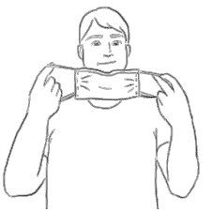
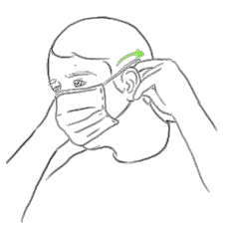
- Assicurarsi che il lato corretto (il lato colorato) della mascherina sia rivolto verso l'esterno; 4- Prendere la mascherina per i laccetti o gli elastici laterali (figura 1) e indossarla in modo da coprire il naso e la bocca (figura 2);
Figura 2
Figura 1
- Verificare che la mascherina sia ben aderente al naso (figura 3) e che copra il viso fino al di sotto del mento (figura 4), assicurandosi che non vi siano spazi vuoti tra il viso e la maschera;

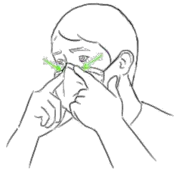  Figura 3 | 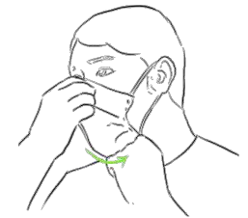  Figura 4
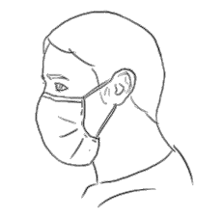

Figura 5: mascherina posizionata correttamente

- Evitare di toccare con le mani la mascherina mentre la state portando. Se questo avviene, procedere quanto prima con il consueto lavaggio delle mani (vedi sopra).
Come rimuovere la mascherina

- Afferrare con le mani i laccetti o gli elastici laterali della mascherina e rimuoverla da dietro (figura 6);
- Non va assolutamente toccata la parte anteriore della maschera (figura 7), che potrebbe essere stata contaminata da goccioline infette presenti nell'ambiente;

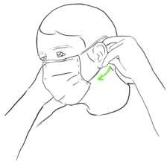  Figura 6 | 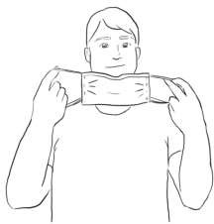  Figura 7

- Fare attenzione a non toccarsi gli occhi, il naso e la bocca quando si rimuove la mascherina dal viso;
- Gettare immediatamente la mascherina monouso in un contenitore per rifiuti indifferenziati che va mantenuto chiuso;
- Effettuare subito il lavaggio delle mani o l'igiene con soluzione alcolica (vedi sopra).

Registro Volontari o Personale dipendente (Bar dell’Oratorio)

Mese e Anno |  | All’ingresso sarà verificata la temperatura del personale. Se superiore a 37,5° non potrà prestare servizio.
Nome | Cognome | Data | Controllo Temperatura | Firma
 |  |  | 
 |  |  | 
 |  |  | 
 |  |  | 
 |  |  | 
 |  |  | 
 |  |  | 
 |  |  | 
 |  |  | 
 |  |  | 
 |  |  | 
 |  |  | 
 |  |  | 
 |  |  | 
 |  |  | 
 |  |  | 
 |  |  | 
 |  |  | 
 |  |  | 
 |  |  | 
 |  |  | 

Esempi di cartellonistica
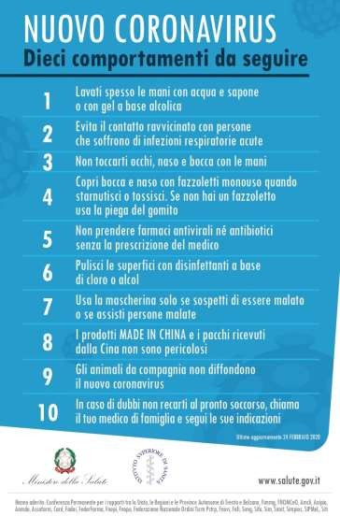
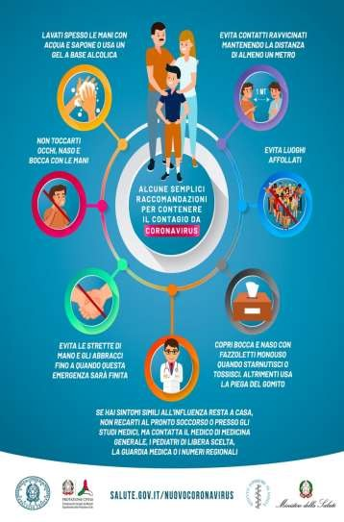

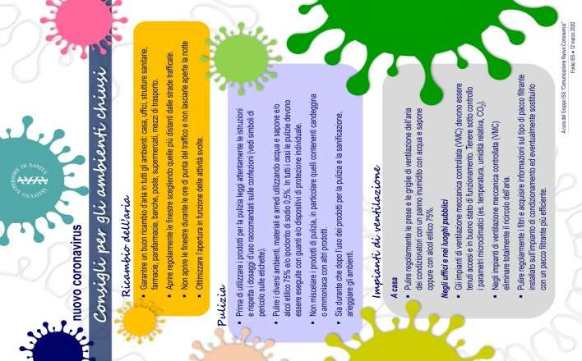
[12]

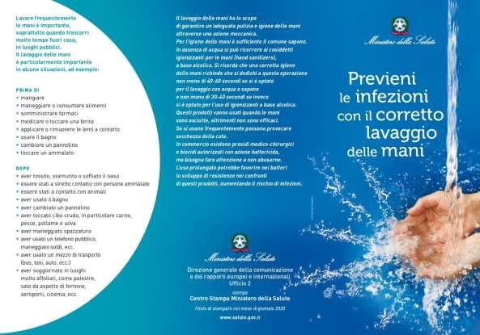

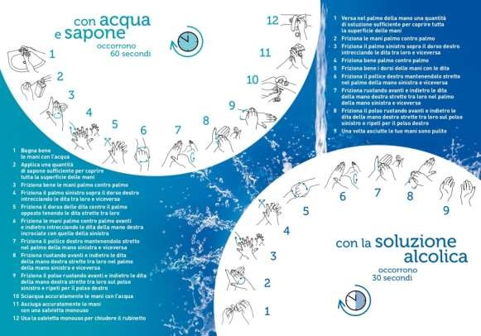

[13]

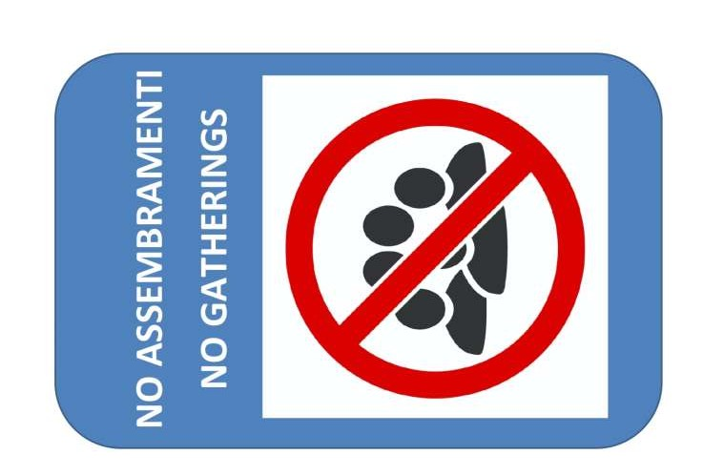
[14]

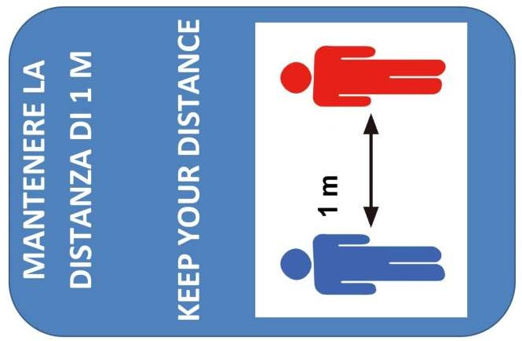

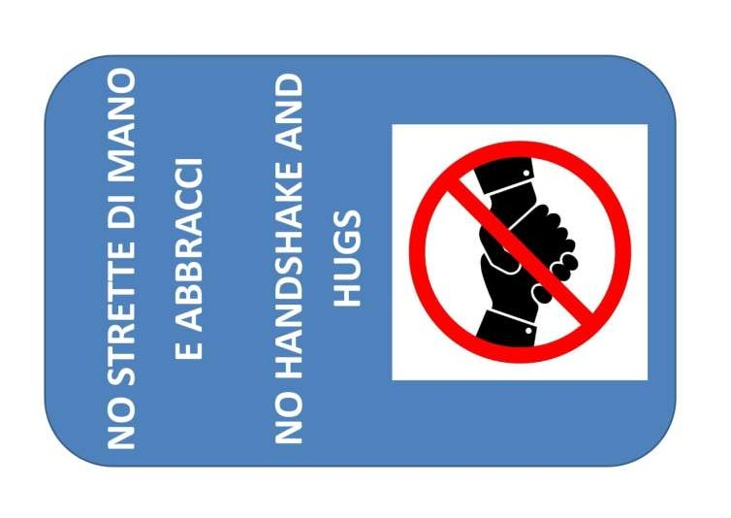
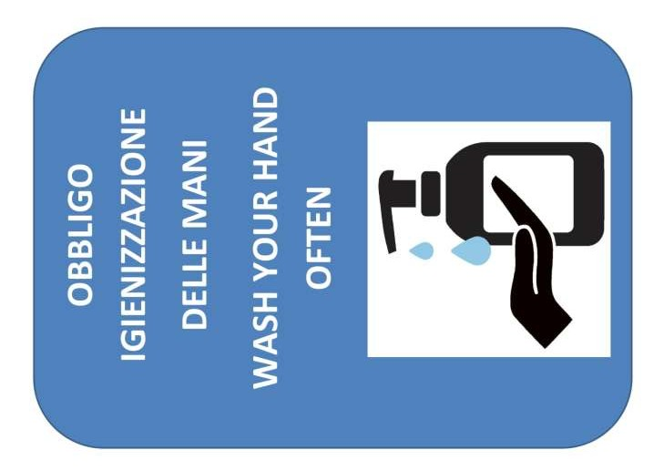

[15]

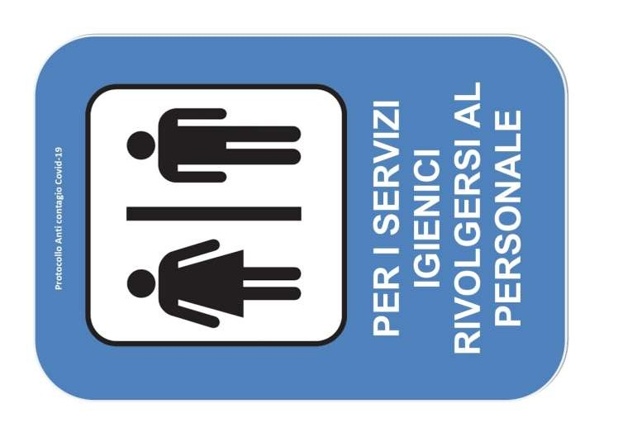
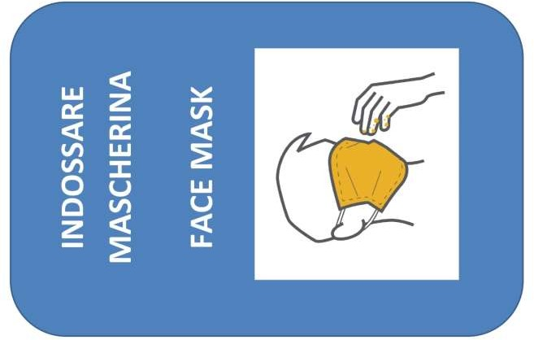
[16]

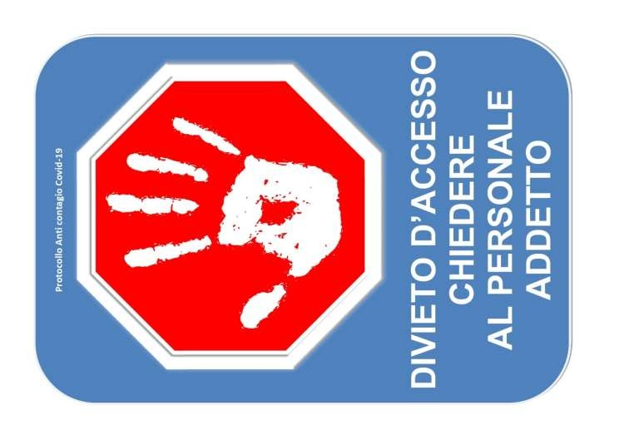
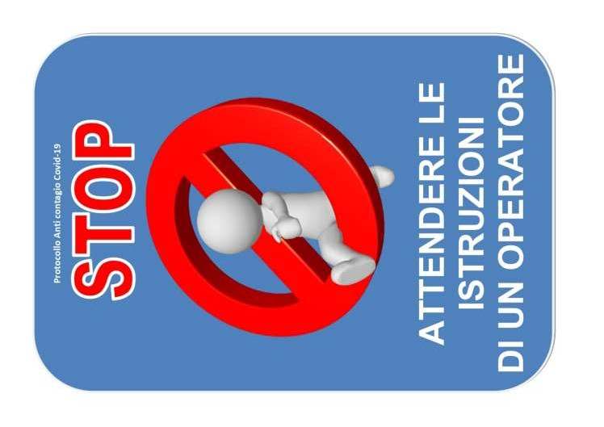

[17]

Esempio di registro delle prenotazioni

REGISTRO PRENOTAZIONI
DATA | ORA | TITOLARE DELLA PRENOTAZIONE | N° CLIENTI AL TAVOLO | TEL
- Risulterà idoneo all’ingresso chi avrà temperatura corporea inferiore ai 37,5°C;
- Nell’eventualità in cui il cliente risulti non idoneo, sarà necessario raccogliere i suoi dati identificativi completi e quelli della temperatura rilevata. Si procede poi alla segnalazione del sospetto come da protocollo;
- il presente registro, come da Linee Guida di Regione Lombardia, verrà conservato per un periodo di 14 giorni; 4.il titolare della prenotazione si incaricherà in caso di necessità di avvisare i clienti.

